Potentieel risico:
Er bestaat een risico op interne elektrische kortsluiting en mogelijke elektrische schokken wanneer er reinigingsvloeistof in de voeding binnendringt en deze op het stopcontact wordt aangesloten voordat de reinigingsvloeistof volledig is opgedroogd. Dit bericht wordt verspreid om gebruikers op de hoogte te stellen van dit mogelijke risico en om instructies te verstrekken voor het correct reinigen van de voeding. De WelchAllyn GS777 wordt ofwel aan de muur of op een mobile standaard gemonteerd. Het bevat en levert stroom aan kleine draagbare apparaten zoals oftalmoscoop- en otoscoopkoppen. De ProBP 3400 Bloeddrukmeter (alle modellen) is een digitale bloeddrukmeter die kan worden gebruikt in een draagbare, aan de muur bevestigde of mobiele configuratie.

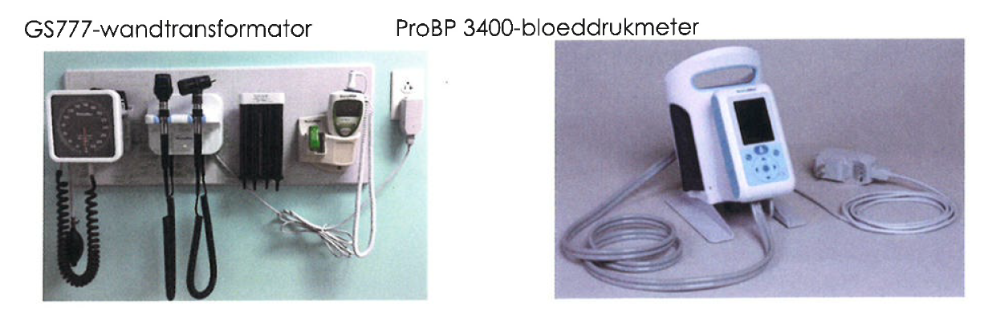

Achtergrond:
HillRom heeft tien klachten ontvangen over kortsluiting in de adapterstekker bij het in een stopcontact plaatsen van de voeding die wordt gebruikt met Welch Allyn GS777 Wandtransformatoren en ProBP3400 mobiele bloeddrukapparaten. Tot op heden zijn we op de hoogte van één letsel in verband met dit probleem.

Het onderzoek van de leverancier heeft bevestigd dat de gemelde klachten het gevolg waren van onbedoeld binnendringen van vloeistof in de voeding tijdens het schoonmaken.
Op basis van dit onderzoek is de kans het grootst dat onbedoeld binnendringen van vloeistof optreedt in de opening van de adapterplug hieronder afgebeeld:

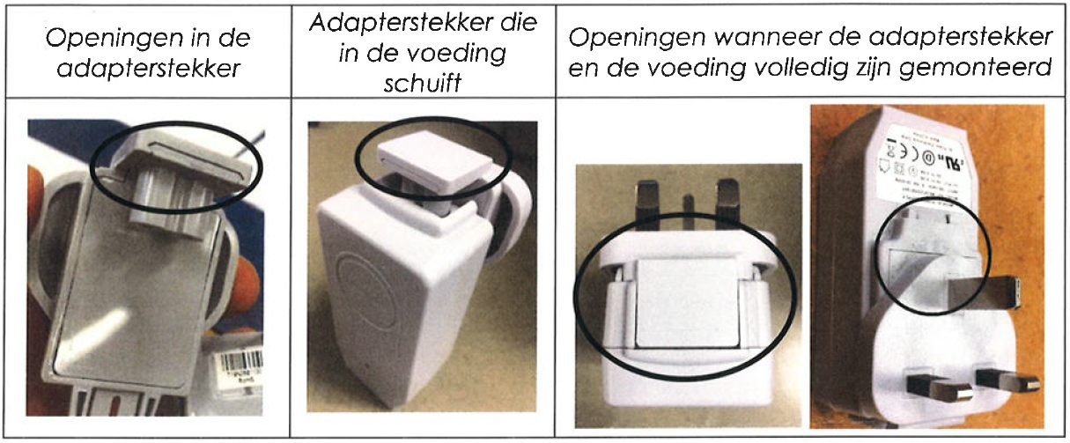

De GS777- en de ProBP 3400-voedingen zijn niet bedoeld om te worden gereinigd met zeer natte doekjes en mogen niet worden aangesloten op een stopcontact als ze nat zijn.

Volg de aanbevelingen voor reiniging om het risico van mogelijke elektrische schokken te minimaliseren tijdens het reinigen:

- Haal de stekker uit het stopcontact

- Zorg er voor dat de reinigingsdoek niet doorweekt is (niet druipt of volgezogen) met reinigingsvloeistof

- Oefen tijdens het reinigen minimale druk uit op het doekje. Vermijd de opening van de adapterstekker, aangezien deze het gevoeligst zijn voor het binnendringen van vloeistoffen

- Controleer of de voeding en het netsnoer droog zijn voordat u de stekker in het stopcontact steekt

- Houd de zijkanten van de voeding vast wanneer u de stekker in het stopcontact steekt, zoals hieronder afgebeeld. Vermijd contact met de onderzijde van de voeding, waar de kans het grootst is dat de reinigingsvloeistof zicht heeft opgehoopt.

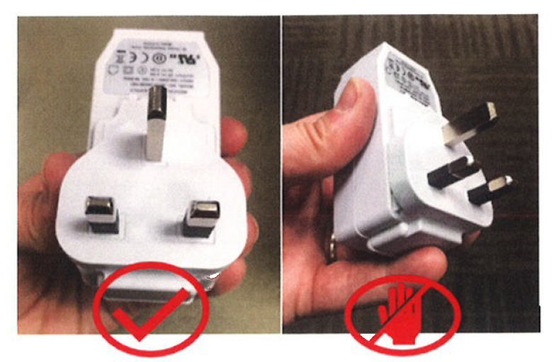

Advies over de te nemen acties:
Deel de informatie met gebruikers in uw organisatie om hen eraan te herinneren de instructies voor de juiste reinigingstechnieken te volgen. Vul het bijgevoegde antwoordformulier in en stuur het voor de gestelde einddatum terug naar Mediq Nederland. Mediq kan vervolgens geen aansprakelijkheid aanvaarden indien u na genoemde sluitingstermijn producten onverhoopt in gebruik heeft.

Meer informatie
Wilt u meer informatie over de veiligheidswaarschuwing of heeft een andere vraag, neem dan contact met ons op via cszi@mediqmedeco.com

